中華技術學院
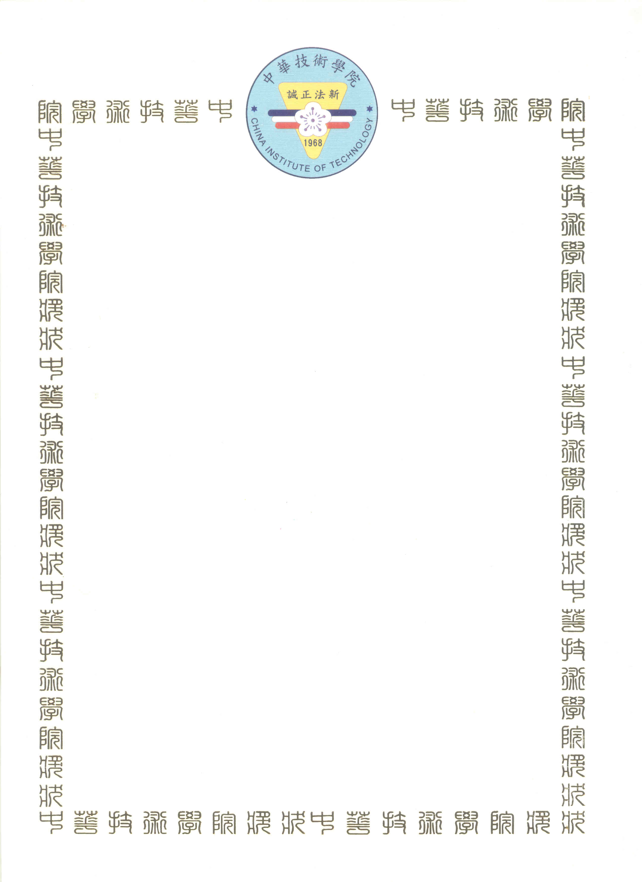
感 謝 狀
中華院秘感字第0970100001 號
茲感謝
「台灣土地開發股份有限公司」董事長
○○○先生於民國○○年○月○○日熱心捐助本校○○○○系系務發展基金新台幣○○萬元整，澤被學子，芬揚杏壇，特致此狀，敬致謝忱。
校長 陳信雄
中 華 民 國 97 年 6 月 22 日

